**系 列 推 荐**

**Stan Lee’s Alliances Series**

**斯坦·李的联盟系列**

**作者简介：**

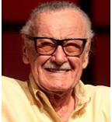**斯坦·李（Stan Lee）**（1922-2018）的职业生涯始于战时创立的Timely Comics漫画公司，凭借《神奇四侠第一部》创造了漫画历史，代表故事写作中一种大胆的新视角，并一直延续至今。他与一些业内最伟大的艺术家一起，在《无敌浩克》《超凡蜘蛛侠》《X战警》等作品中推出了一个又一个英雄，为竞争对手开辟了一个可以共享的宇宙。在几乎一生从事写作和编辑之后，李通过公司“POW！娱乐”开始涉足电影和电视领域。他是漫威的名誉主席和最著名的公众代表。

**凯特·罗森菲尔德（Kat Rosenfield）**，流行文化和政治作家，也是埃德加奖提名作家。《阿米莉亚·安妮死了》（*Amelia Anne is Dead and Gone*，2012年）和内陆（*Inland*，2014年）。她曾是MTV新闻的记者，她的作品出现在《连线》《秃鹫》《娱乐周刊》《花花公子》《美国周刊》《电视指南》等媒体上。

**系列一览：**

BOOK 1: 《光之诡计》（A TRICK OF LIGHT），2019

BOOK 2: 《新现实》（A NEW REALITY），2021

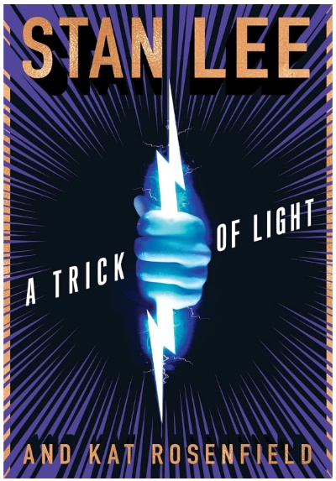**中文书名：《光之诡计》**

**英文书名：A TRICK OF LIGHT (Book 1 of Stan Lee’s Alliances Series)**

**作 者：Stan Lee and Kat Rosenfield**

**出 版 社：Mariner Books**

**代理公司：YRG/ANA/Conor**

**页 数：352页**

**出版时间：2019年9月**

**代理地区：中国大陆、台湾**

**审读资料：电子稿**

**类 型：科幻小说**

**内容简介：**

漫威复仇者联盟、黑豹、X战警、蜘蛛侠、神奇四侠、钢铁侠背后的流行文化传奇人物斯坦·李最后的创意之作——《光之诡计》首次亮相于畅销有声读物《斯坦·李的联盟：光之诡计》。而本书包含独家内容，包括额外章节和联盟宇宙共同创作者卢克·利伯曼和瑞安·西尔伯特的后记。

妮娅，一个天赋异禀但极度孤独的黑客，与严厉的单身父亲过着与世隔绝的生活。作为一名社交媒体专家，她广受欢迎，拥有超过一百万个朋友。但他们都是陌生人，喜欢她的帖子，但对她一无所知。

卡梅隆渴望在油管上成为一名专门探索伊利湖奥秘的视频博主，声名鹊起。在录制最新视频时，他在一场似乎违背物理定律的怪异风暴中被闪电击倒。当卡梅隆醒来时，他发现自己拥有了一项惊人的控制动力学的天赋：利用思想操纵计算机和电子产品的能力。

在一次偶然的在线相遇后，两个青少年——一个天生具有非凡天赋，一个不情愿改变——一起纠正世界上的错误。妮娅和卡梅隆逐渐发展他们的力量，进行清算，他们引起了危险势力的注意，使地球的未来处于危险之中。

斯坦·李以斯坦·李的联盟宇宙为背景，由李、卢克·利伯曼、瑞恩·西尔伯特、埃德加奖提名作家凯特·罗森菲尔德共同创作，斯坦·李为我们提供了一部惊心动魄的冒险、激动人心的小说，定义了他作为壮观的漫威宇宙背后的创意策划者的职业生涯。

**媒体评价：**

“让斯坦·李把他最好的一面留到最后。《光之诡计》既发自内心，感人肺腑，又新颖、激动人心。这部小说将呈现多么壮观的电影！”

——詹姆斯·帕特森

“一部振奋人心的冒险小说，推出了一个系列电影，这是斯坦的临别礼物……快节奏、高度娱乐性……斯坦热情洋溢的介绍、利伯曼和西尔伯特对创作过程深思熟虑的后记，这本书介绍了狂野但富有创意、崭新的星际斗争，预示着更多的冒险即将到来。身临其境、推动力强、引人入胜，有时，只有漫画书才能做到这点。”

——《科克斯评论》

“《光之诡计》令人难以置信地可怕，令人惊讶的现代，令人难以置信的感人且无法放

下。读这本书吧！”

——盖尔·西蒙妮，《神奇女侠》《死侍》《女王神剑》的编剧

**中文书名：《新现实》**

**英文书名：****A NEW REALITY (Book 2 of Stan Lee’s Alliances Series)**

**作 者：Stan Lee and Kat Rosenfield**

**出 版 社：Audible Originals**

**代理公司：YRG/ANA/Conor**

**页 数：有声书，4小时20分钟**

**出版时间：2021年9月**

**代理地区：中国大陆、台湾**

**审读资料：电子稿**

**类 型：科幻小说**

**内容简介：**

奥兹是外星技术创建的在线门户，生物黑客奥利维亚·帕克痴迷于奥兹的一个新兴谜团。她发现了原始异种机器人伊诺。诺带奥利维亚踏上了一场令人费解的时光之旅，从柏林墙倒塌，到现代互联网的起源，再到由父亲韦斯利·帕克和企业家威廉·阿克森创造的数字亚特兰蒂斯的倒塌。

《新现实》以意想不到的崭新方式扩展了斯坦·李最终的科幻世界，通过两位善意的梦想家的眼睛探索了九十年代初的全球计算热潮，他们的创新向世界介绍了连接的承诺、力量和危险——他们的原罪也可能会摧毁这一切。

**媒体评价：**

“你应该亲自体验这场在斯坦·李丰饶的头脑中诞生的音频版奥德赛，因为他将听众推向了过去、现在和未来的数字恒星。”

——罗伊·托马斯（Roy Thomas）

**感谢您的阅读！**

**请将反馈信息发至：版权负责人**

**Email**：**[Rights@nurnberg.com.cn](mailto:Rights@nurnberg.com.cn)**

安德鲁·纳伯格联合国际有限公司北京代表处

北京市海淀区中关村大街甲59号中国人民大学文化大厦1705室, 邮编：100872

电话：010-82504106, 传真：010-82504200

公司网址：[http://www.nurnberg.com.cn](http://www.nurnberg.com.cn/)

书目下载：<http://www.nurnberg.com.cn/booklist_zh/list.aspx>

书讯浏览：<http://www.nurnberg.com.cn/book/book.aspx>

视频推荐：<http://www.nurnberg.com.cn/video/video.aspx>

豆瓣小站：<http://site.douban.com/110577/>

新浪微博：[安德鲁纳伯格公司的微博_微博 (weibo.com)](https://weibo.com/1877653117/profile?topnav=1&wvr=6)

微信订阅号：ANABJ2002

